**Міністерство освіти і науки України**

**Національний технічний університет України «Київський політехнічний інститут імені Ігоря Сікорського"**

**Факультет інформатики та обчислювальної техніки**

**Кафедра інформатики та програмної інженерії**

**Звіт**

з лабораторної роботи № 2 з дисципліни

«Проектування алгоритмів»

**«Неінформативний, інформативний та локальний пошук»**

**Виконав(ла)**

(шифр, прізвище, ім'я, по батькові)

*ІП-12 Казаков Володимир Олексійович*

**Перевірив**

(прізвище, ім'я, по батькові)

*Головченко М.М.*

Київ 2022

**3.1. Псевдокод**

Функція PrintBoard:

i=0

Якщо і<8, то

j=0

Якщо j<8, то

Якщо board[i][j]==0, то вивести «#»

Якщо board[i][j]==1, то вивести «.»

j++

повторити

i++

повторити

Функція CheckBoard(a,b):

i=0

Якщо і<a, то

Якщо board[i][b], то return false

i++

i=1

Якщо i<=a та b-i>=0, то

Якщо board[a-i][b-i], то return false

i++

і=1

Якщо i<=a та b+i<8, то

Якщо board[a-i][b+i], то return false

i++

повторити

return false

Функція SetQueen(row):

Якщо row==8, то

PrintBoard

i=0

Якщо i<8, то

Якщо CheckBoard(row, i), то

board[row][i]=1

SetQueen(row+1)

board[row][i]=0

i++

повторити

main:

SetQueen(0)

**3.2. Програмна реалізація**

#include <iostream>

int board[8][8];

int count = 0;

void PrintBoard()

{

for (int i = 0; i < 8; i++)

{

for (int j = 0; j < 8; j++)

{

std::cout << ((board[i][j]) ? "# " : ". ");

}

std::cout<<'\n';

}

}

bool CheckBoard(int a, int b)

{

for (int i = 0; i < a; i++)

{

if (board[i][b])

{

return false;

}

}

for (int i = 1; i <= a && b - i >= 0; i++)

{

if (board[a - i][b - i])

{

return false;

}

}

for (int i = 1; i <= a && b + i < 8; i++)

{

if (board[a - i][b + i])

{

return false;

}

}

return true;

}

void SetQueen(int row)

{

if (row == 8)

{

PrintBoard();

std::cout << "Result №" << count++ << "\n\n";

}

for (int i = 0; i < 8; i++)

{

if (CheckBoard(row, i))

{

board[row][i] = 1;

SetQueen(row + 1);

board[row][i] = 0;

}

}

}

int main()

{

setlocale(LC_ALL, "Russian");

SetQueen(0);

}

Приклад роботи:

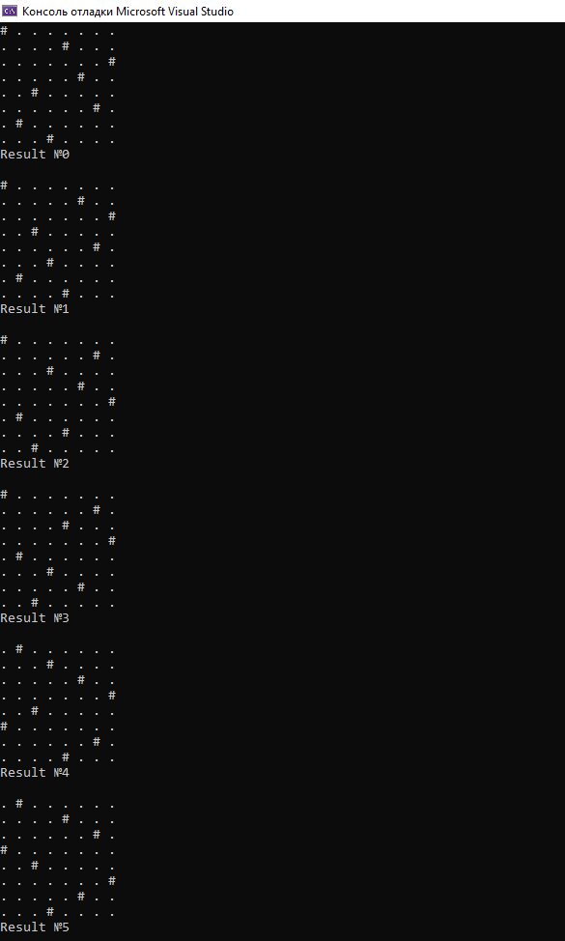

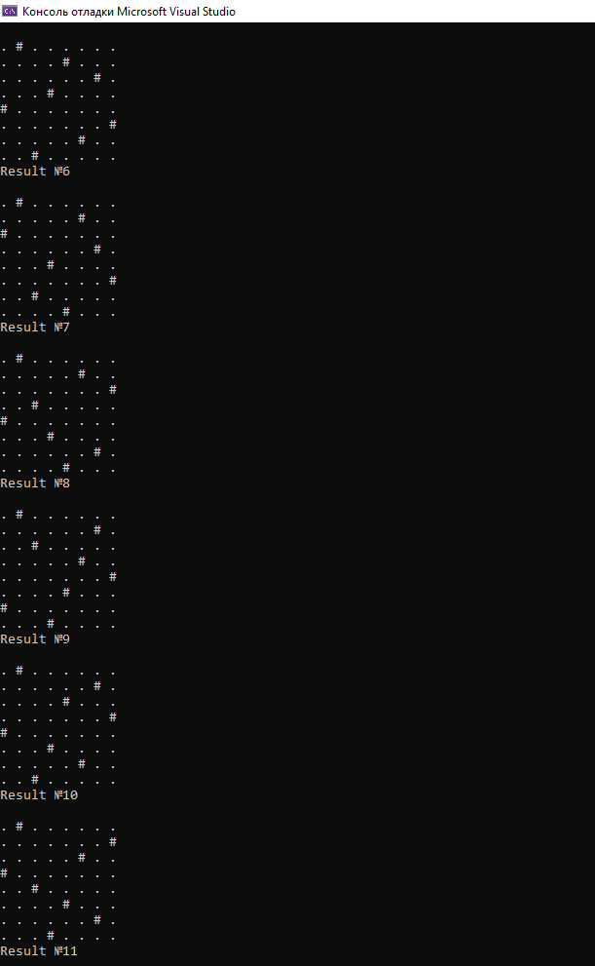

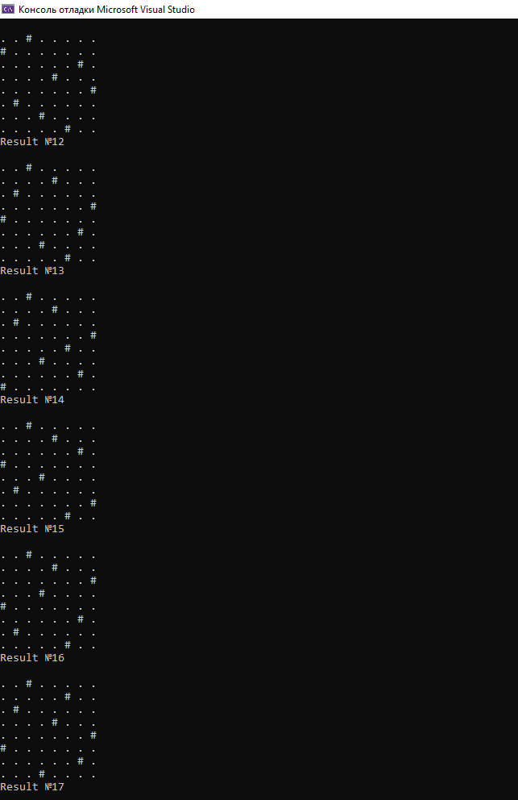

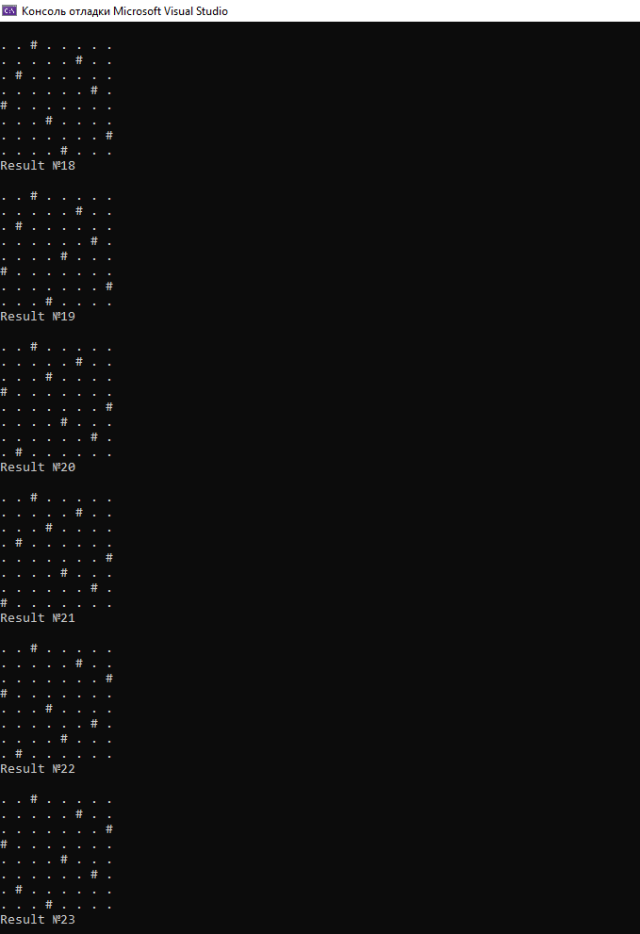

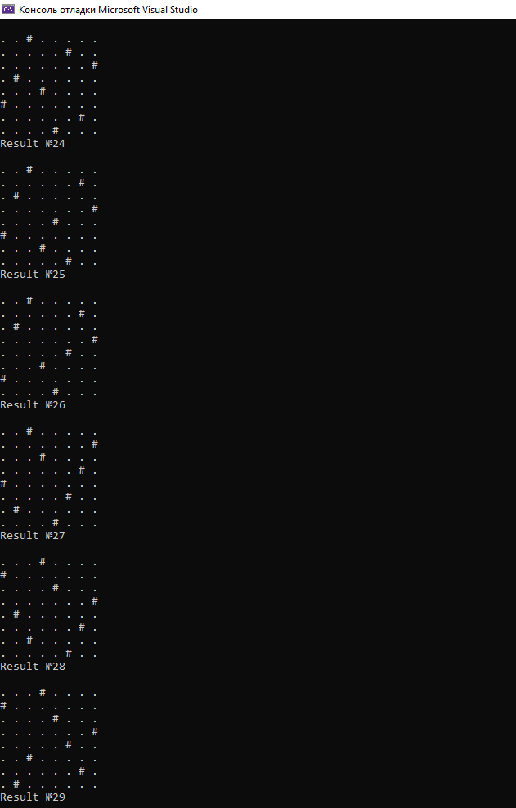

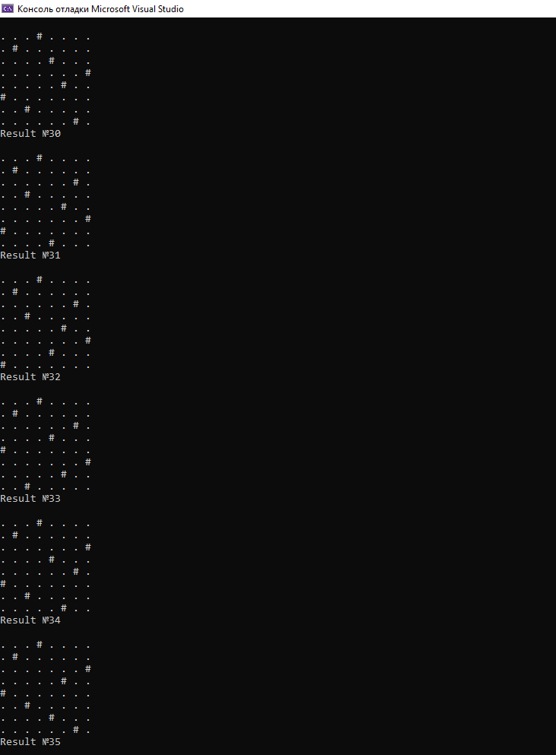

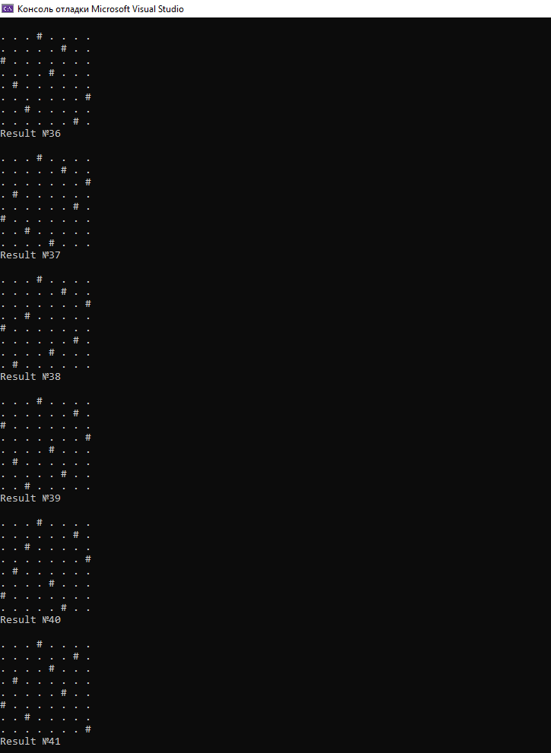

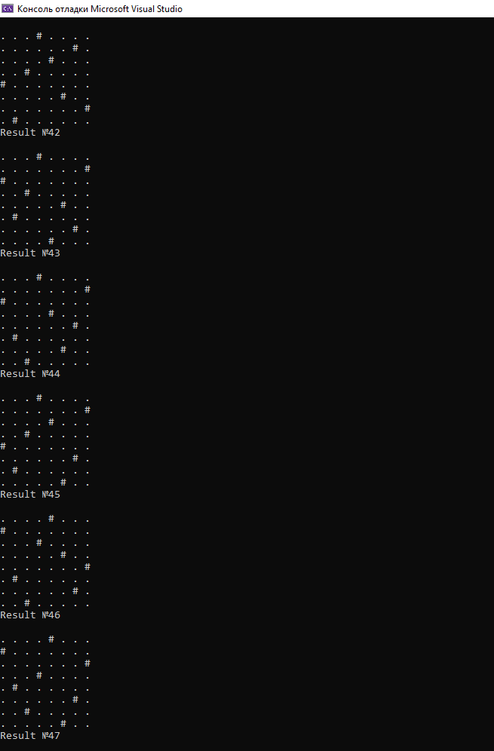

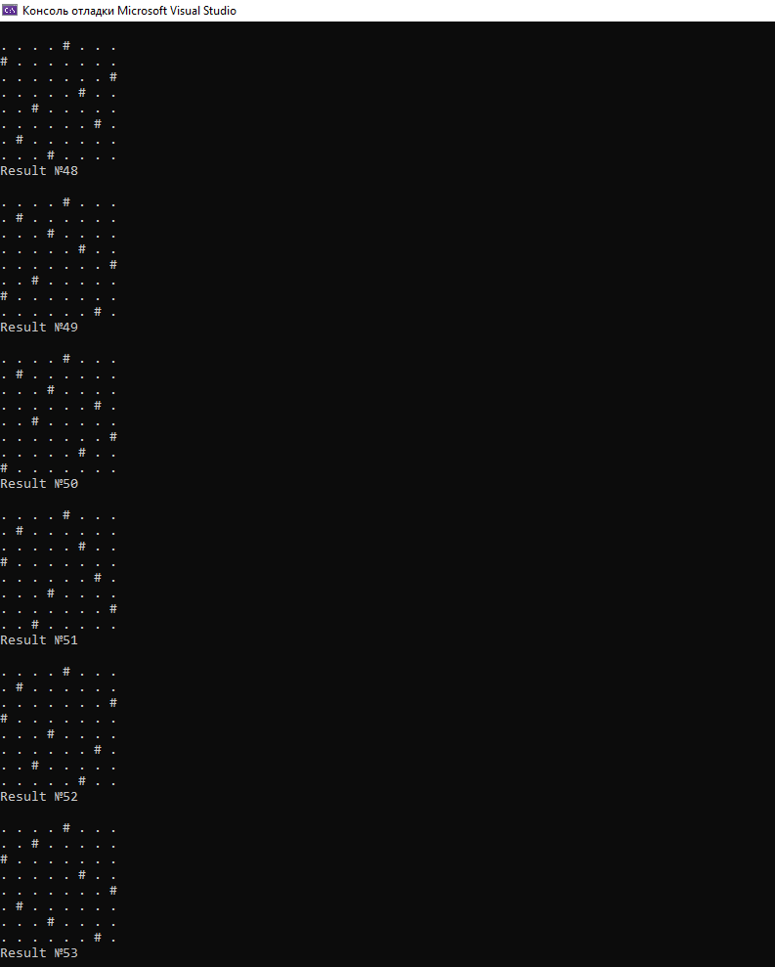

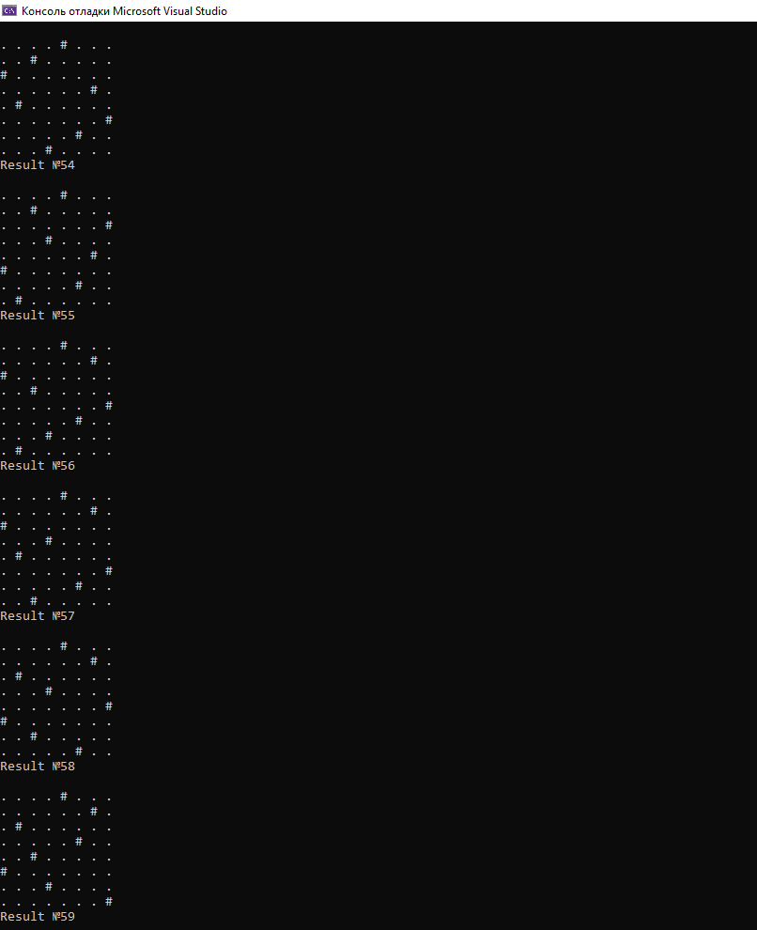

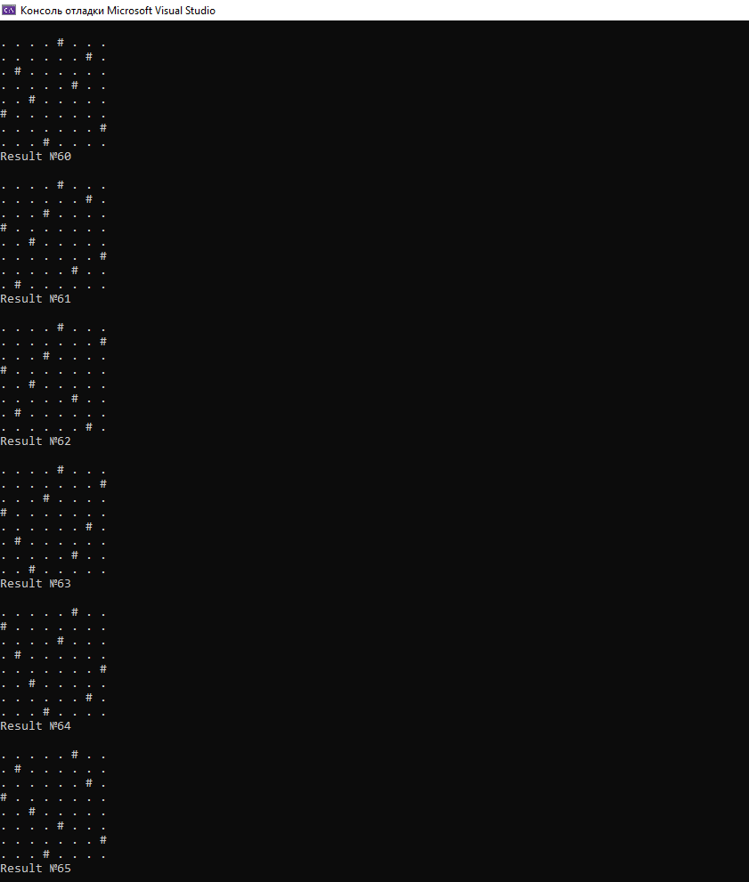

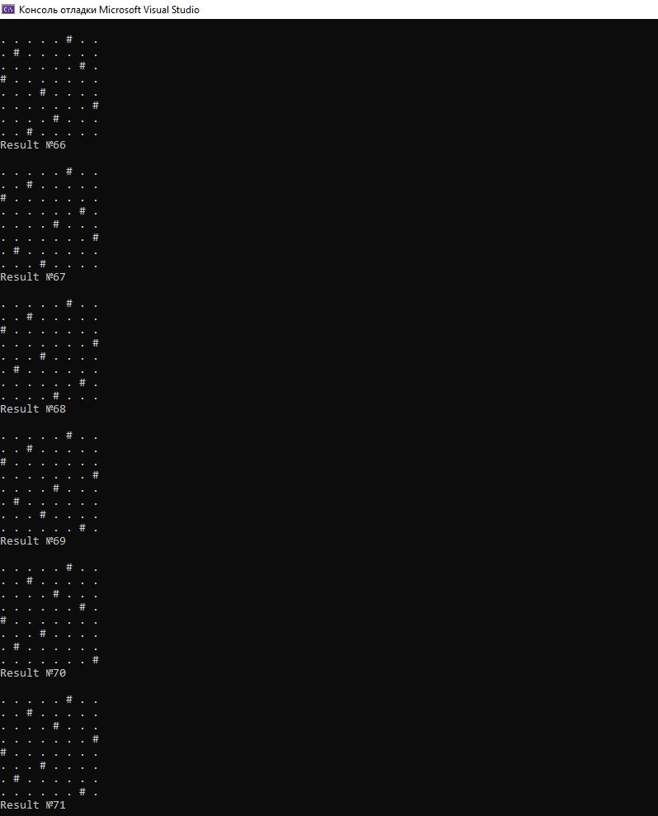

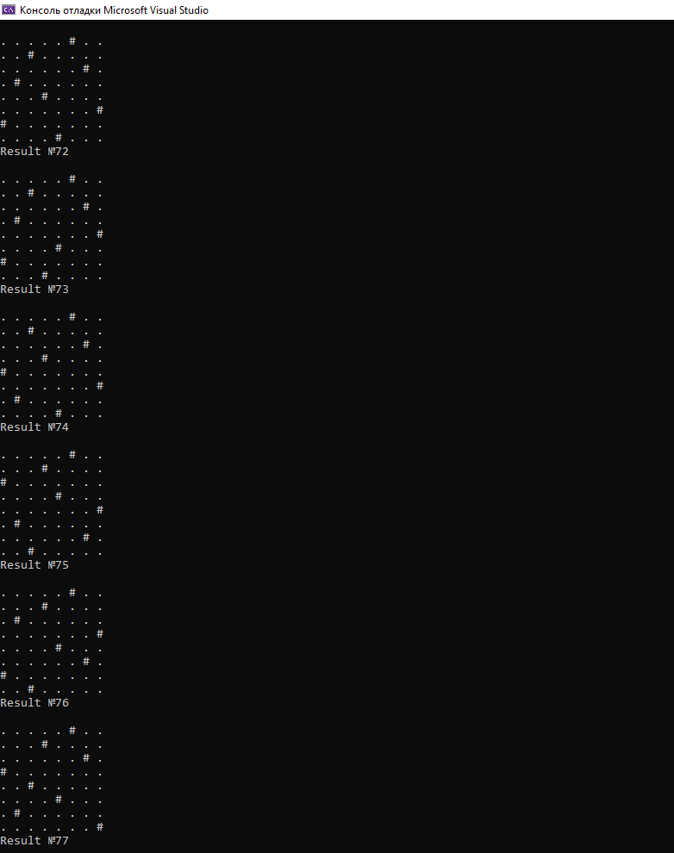

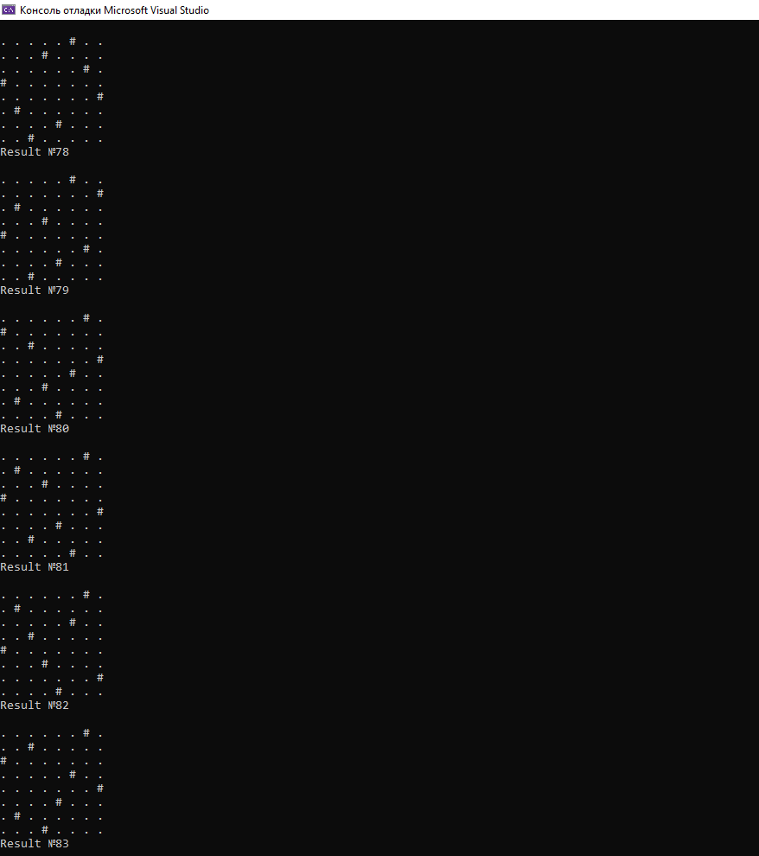

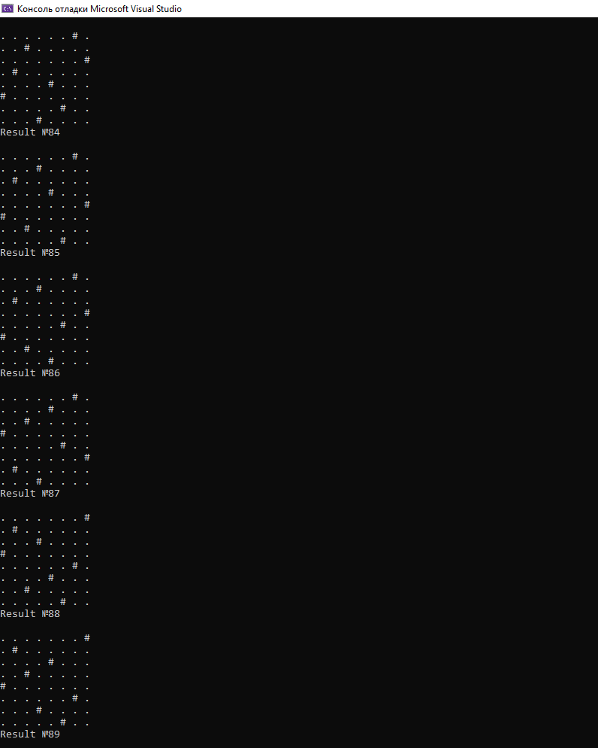

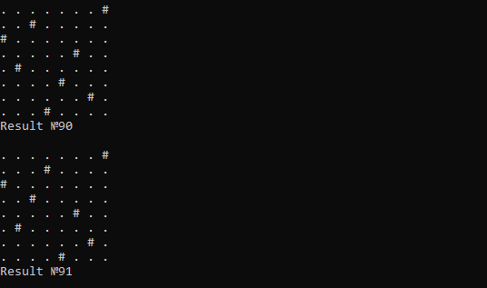

**Даний алгоритм має лише один початковий стан – пусте поле без ферзів**

Кількість ітерацій – 2056

Всього станів – 91

Висновок: Розглянуто та досліджено алгоритми неінформативного, інформативного та локального пошуку. Проведено порівняльний аналіз ефективності використання алгоритмів.